n元向量作业卷

一、判 断 题
- 向量组中任一向量均可由该向量组本身线性表示。
- 在n元向量中，零向量可由任一n元向量组线性表示。
- 对于任一组不全为零的常数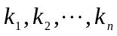，都有
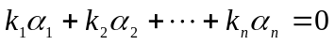则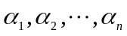必线性无关。
- 任一向量组都与该向量组的一个极大无关组等价。
- 秩相同的两个同元向量组等价。
- 若向量组任两个向量对应元素不成比例，则该向量组线性
无关。
- 设线性相关，则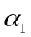必可由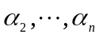线性表
示。
- 设线性无关，则去掉一个或几个向量后剩下
的向量组仍线性无关。

填 空 题
- 设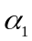=（a , 3 , 2）, 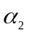= (2 , -1 , 3) ，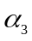=（3 ，2 ，1），
若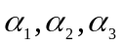线性相关，则a=( )。
- 设=（3，5，7，9），=（-1，5，-2，0）且
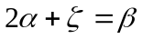，则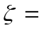（ ）。
- 设=（2 , 1 , -1）, = (-1 , -3 , 2) ，=（3 ，4 ，a），
当a=（ ）时，向量组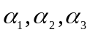线性相关；
当a ( ) 时，线性无关。
- 设线性无关，则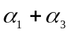，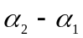，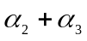
线性（ ）；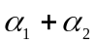， ，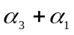线性（ ）。
5、向量组 =（1，2，3，4）, = (2，3，4，5) ，
=（3 ，4 ，5，6），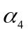=（4，5，6，7）的秩为（ ）。
- 将=（1，1，0，0），=（1，0，1，0）正交化，得
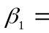（ ），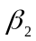＝（ ）。
７、向量＝（２，０，０）在基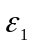＝（１，１，０），
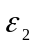＝（１，０，１），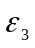＝（０，１，１）下的坐标为（ ）。
８、设A=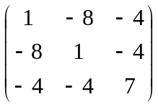，则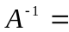（ ）。
三、计 算 题
- 至少用两种方法讨论向量组=（３ , ３ , ３）,
= ( -1 , １ , －３) ，=（２ ，１，３）的线性相关性。
- a为何值时，向量组
=（１，１，１，１，２）, = (２，１，３，２，３) ，
=（２，３，２，２，５），=（１，３，－１，１，a）
线性相关？秩为多少？并求一个极大无关组。
- 求一个向量组=（1，1，0，-1）, = (2，1，1，-1) ，
=（0，1，1，-1），求Ｖ＝Ｌ（）的维数及一组
标准正交基。
- 设=（１,０,２）, = (2,０,－３) ，=（１,２,１），
- 任一向量＝（a, b, c）能否由向量线性表示？
- 证明你的结论。
- 设向量组（A）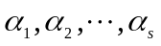；（B），；
（C），；并且r(A)=r(B)=s，r(C)=s+1。
证明 向量组，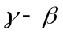线性无关。
- 设，(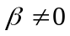)均为n维列向量；
线性无关且与分别正交。
试证明，线性无关。

